编辑文字方法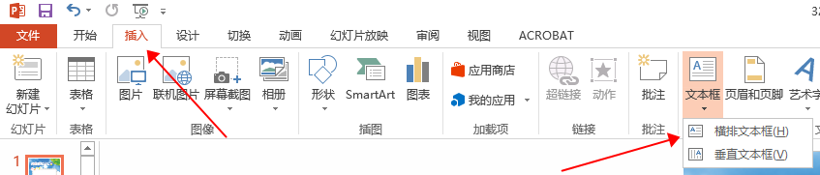
插入文本框在文本框内编辑文字即可

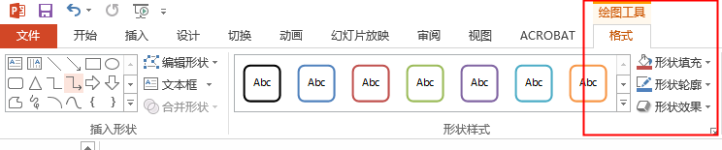
点击编辑完的文本框上方绘图工具或文本框工具里面填充和轮廓选择无填充

图片插入方法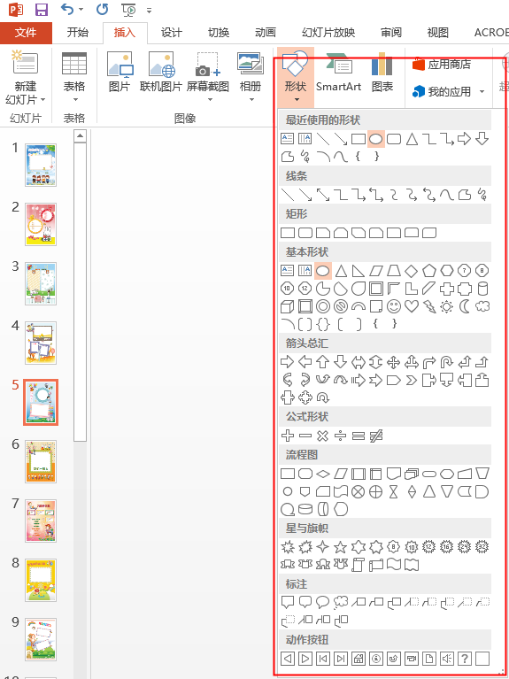
插入选项里面插入自己需要的形状模块
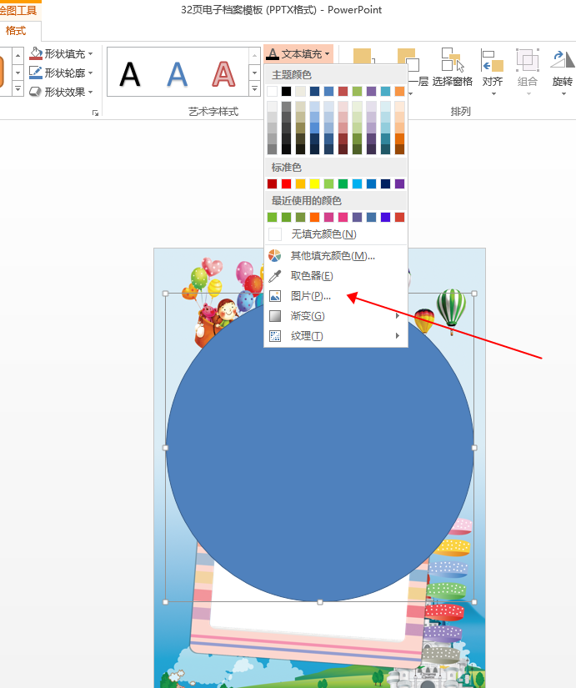

点击插入的模块上方填充
工具里面选择图片即可

